企业劳动法规认知与用工风险防控

课程背景：
劳动者的法律意识增强，尤其对涉及到自己切身利益的劳动法出现了前所未有的关注度。国家立法倾向性保护劳动者权益，员工容易以法律武器维护自己合法权益。经济形势的不确定性，企业经营过程中难免存在降薪和裁员，降薪和裁员容易触发劳资纠纷矛盾。劳动立法越来越多，《劳动合同法》《劳动争议调解仲裁法》《社会保险法》等已经出台，对企业的义务要求越来越多。依法治国作为基本治国方略逐步得到落地，要求企业要长久经营必须依法来管理、依法来办事。为什么企业用工中的劳动争议案件败诉率居高不下，究其原因主要是企业用工过程中没有建立一套全面的用工风险管控体系。国家劳动立法已经明确倾斜性保护劳动者的权益，企业在用工过程中稍有瑕疵将处于不利的局面，随着劳动者法制观念的增强，企业用工粗放化的管理难以适应新形势下的用工环境了。为能配合企业快速建立一套完善的用工风险管控体系，特开发此专业性实操性强的课程，以指导企业用工风险管控体系在企业可落地。

课程收益：
★ 正确的科学的对《劳动合同法》《劳动法》的条文知识做有逻辑的系统的结合解读
★ 全面的深入的对《劳动合同法》的重要章节所涉法律知识要点进行通俗易懂的梳理
★ 企业管理者能够掌握必备的法律法规知识要点及风险管控技巧和争议管理应对水平
★ 能够在后续企业用工实际管理工作中检讨或再造企业管理规章内容及合法化的流程

课程方式：共2天，6小时/天
课程对象：企业中高层管理者、人力资源管理者、企业用工管理参与者
课程亮点：全程知识干货讲解，结合场景化案例分析，解决老大难疼点问题
课程方式：讲师讲授+案例分析+视频互动+角色扮演+情景模拟+实操演练

课程模型：
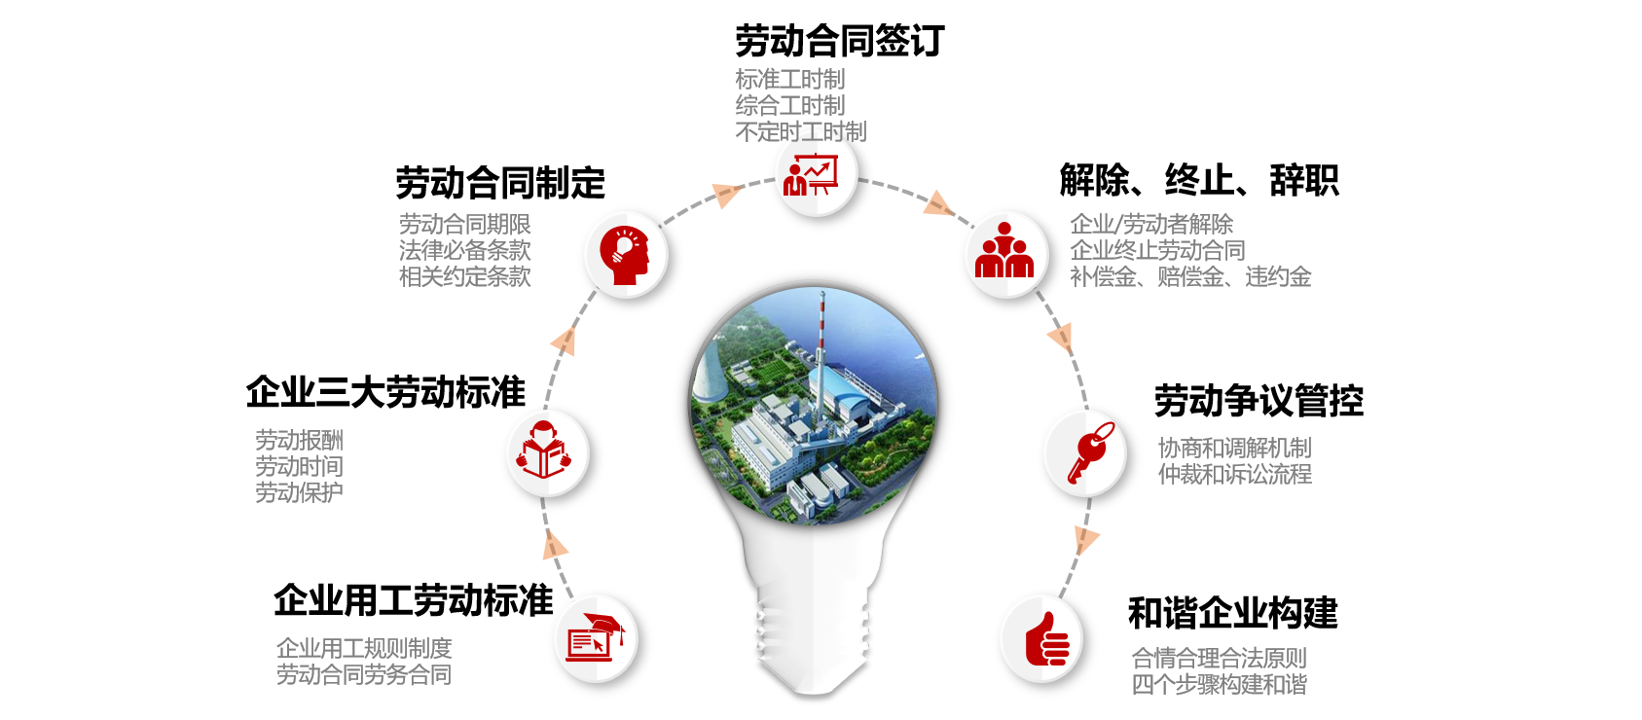

课程大纲
导引：视频互动——你会怎么处理？
案例研讨：你会选择如何处理？
1. 你处理的标准是什么？
2. 你是如何判断处理结果满意度？
3. 总结案例及反推理论知识的掌握程度？
第一讲：企业劳动标准制定与实施风险管控
一、企业劳动标准的认知
1. 企业劳动标准的概念
2. 企业劳动标准的效力
3. 企业三大劳动标准：劳动报酬、劳动时间及劳动保护
4. 企业制定劳动标准的影响因素
二、规则制度、集体合同和劳动合同三大劳动标准区别
1. 三者的概念认知和区别
2. 三者的法律效力与应用
3. 三者应遵守的两个原则
三、企业劳动标准制定与实施应注意的问题
1. 制定劳动标准前应注意的问题？
2. 制定薪资标准应注意的问题？
3. 企业实施特殊工时制度应注意的问题？
4. 企业劳动标准的检视和修订应注意的问题？
第二讲：企业用工劳动合同制定与签订风险管控
一、劳动合同制定的风险管理
1. 认知劳动合同的基本概念：劳动者/用人单位
2. 劳动合同的期限？什么是固定期限，无固定期限，以完成一定工作任务为期限？
3. 劳动合同必须具备哪些条款？什么是法定必备条款，什么是约定条款？
二、劳动合同签订的风险管理
1. 签订劳动合同应当遵循什么原则？
1）签订前如何做好背景调查？
2）三大原则：合法 平等 自愿
2. 劳动合同的三种工时制如何签订？什么是标准工时制、综合工时制、不定时工时制？
3. 劳动合同与劳务合同的区别
1）劳务合同：劳务派遣和劳务外包
2）劳动合同与劳务合同的区别？
3）非全日制用工与全日制用工的区别？
4. 劳动合同履行过程中出现的风险情形
1）工资拖欠风险
2）员工离职风险
3）加班与休假安排争议
4）商业秘密泄漏风险
5）劳动合同续签风险
三、劳动合同解除与终止风险管控
1. 解除劳动合同
1）企业/劳动者随时解除
2）企业/劳动者提前解除
2. 劳动合同终止
1）终止劳动合同
2）延时终止劳动合同
3. 解除、终止、辞职区别
1）协商解除，辞职如何区分？
2）解除，终止如何区分？
4. 劳动合同解除与终止后管控
1）如何计算补偿金、赔偿金、代通知金、违约金？
2）如何对竟业限制、保密协议的后续履行管控？

第三讲：企业用工劳动争议风险管控
一、劳动者与企业为什么会产生争议？
1. 干得不开心
1）硬件环境原因不开心
2）软件文化氛围不开心
2. 拿得又太少
1）报酬低-同行/同岗
2）奖金福利拿得少
二、企业用工中的劳动争议类型有哪些？
1. 因确立劳动关系发生的争议
2. 因订立、履行、变更、解除和终止劳动合同发生的争议
3. 因组织删除、辞退、辞职、离职发生的争议
4. 因工作时间、休息休假、社保福利、培训及劳动保护发生的争议？
5. 因劳动报酬、工伤医疗费、经济补偿金或赔偿金发生的争议？
6. 其他劳动争议
三、如何处理企业用工中的劳动争议？
1. 协商：如何协商？谁去协商？协商技巧是什么？
2. 调解：如何调解？谁去调解？调解技巧是什么？
3. 仲裁：仲裁流程有哪些？我们该做哪些准备？
4. 诉讼：诉讼过程中我们该如何准备？
四、三大原则与四个步骤构建和谐企业
1. 三大原则
1）合情原则
2）合理原则
3）合法原则
2. 四个步骤
1）劳动者申诉规则的制度化
2）劳动者申诉机构的正规化
3）劳动者申诉范围的明确化
4）劳动者申诉处理的技巧化
3. 不忘初心
1）主体合法
2）内容合法
3）流程合法

